4.2_ Lista cotexo escenarios
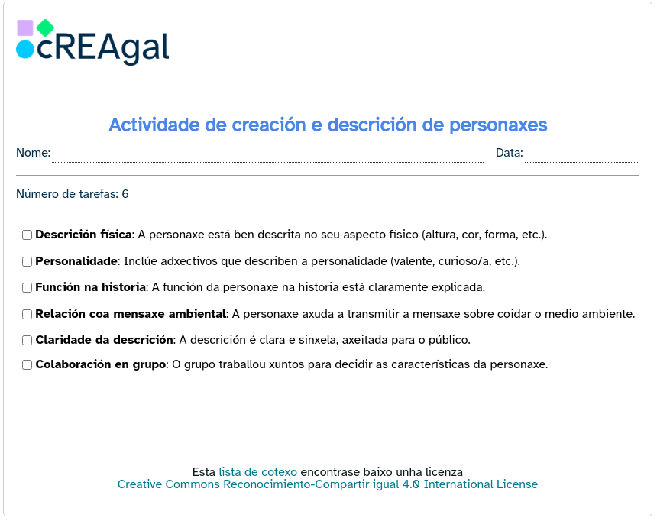


“4.2_ Lista cotexo escenarios”, do proxecto cREAgal, publícase coa Licenza Creative Commons Recoñecemento Non-comercial Compartir igual 4.0

